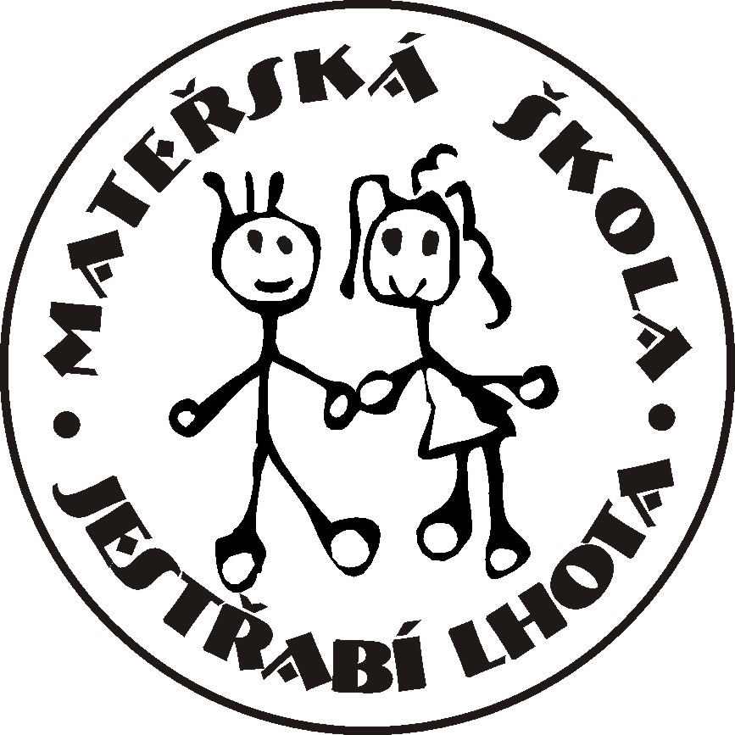 Mateřská škola Jestřabí Lhota, okres Kolín

Kritéria pro přijímání dětí k předškolnímu vzdělávání
v Mateřské škole Jestřabí Lhota, okres Kolín

Vydal: | Mateřská škola Jestřabí Lhota, okres Kolín
Schválila: | ředitelka školy Bc. Romana Balounová
Účinnost: | od 25. března 2025
Závaznost: | směrnice je závazná pro ředitelku MŠ při rozhodování o přijetí dětí k předškolnímu vzdělávání

Přijímání dětí se řídí § 34 zákona 561/2004., školský zákon, v platném znění.
Do Mateřské školy Jestřabí Lhota, okres Kolín (dále jen mateřská škola) se přijímají zpravidla děti ve věku od 3 do 6 let.
Ředitelka mateřské školy, jejíž činnost vykonává Mateřská škola Jestřabí Lhota, okres Kolín, po projednání se zřizovatelem stanovuje následující kritéria, podle kterých bude postupovat při rozhodování o přijetí dítěte k předškolnímu vzdělávání v mateřské škole v případech, kdy počet žádostí podaných zákonnými zástupci dětí o přijetí překročí stanovenou kapacitu maximálního počtu dětí pro mateřskou školu.

K předškolnímu vzdělávání jsou přednostně přijímány děti,

- které dosáhnou 6 let věku v období od 1. září do 31. srpna následujícího kalendářního roku a dítě s povoleným odkladem školní docházky ze spádové oblasti Mateřské školy Jestřabí Lhota, okres Kolín (děti s trvalým bydlištěm v obci Jestřabí Lhota nebo Volárna),
- s trvalým bydlištěm v obci Jestřabí Lhota a datem narození do 31.8.2022 včetně (do naplnění kapacity MŠ),
- s trvalým bydlištěm v obci Volárna a datem narození do 31.8.2022 včetně (do naplnění kapacity MŠ),
- ostatní děti se starším datem narození ze spádové oblasti Mateřské školy Jestřabí Lhota, okres Kolín (do naplnění kapacity MŠ).
Způsob řazení dětí je nastaven tak, že nejdříve jsou přijímány děti splňující první kritérium, pak, pokud jsou volná místa, děti splňující druhé kritérium atd.

O výsledku přijímacího řízení budou zákonní zástupci dítěte vyrozuměni zveřejněním seznamu uchazečů pod přiděleným registračním číslem s výsledkem řízení u každého uchazeče. Zveřejněním seznamu se považují rozhodnutí, kterými se vyhovuje žádostem o přijetí ke vzdělávání, za oznámená. Nepřijatým bude vyrozumění s odůvodněním nepřijetí ke vzdělávání předáno osobně 26. 5. 2025 v budově MŠ, popř. doručeno písemně do 6. 6. 2025.

V Jestřabí Lhotě | dne 25. března 2025
Bc. Romana Balounová
ředitelka MŠ Jestřabí Lhota

